# Loppuraportti

1. Asennus  
   **Järjestelmävaatimukset**

Vähimmäisvaatimukset

|  |  |
| --- | --- |
| Processor | 1 GHz or better |
| RAM | 512 MB or more |
| Disk space | 32-bit 4.5 GB  64-bit 4.5 GB |
| Operating system | Windows Vista SP2 or newer |

*Kuluseuranta* -sovellus vaatii toimiakseen Microsoft .NET Framework 4.5.2 (x86 and x64) -paketin asennuksen kohdekoneelle ja sen voi ladata osoitteesta:

<https://www.microsoft.com/en-us/download/details.aspx?id=42642>

Järjestelmävaatimukset ovat lähinnä tuon paketin mukaisia, sillä muuten itse sovellus vie varsin vähän levytilaa tai muita resursseja.

Asennuksessa on huomioitava, että sovellus vaatii asennetun SQL Server -tietokannan ja että sovelluksen app.config -tiedostossa on oltava sille asetettu ConnectionString -asetus toimivan tietokantayhteyden luomiseksi. Kohdassa 4. on tarvittavan tietokannan asennuksen SQL-skripti.

*Kuluseuranta* -sovelluksen asennuspaketti löytyy ghost-palvelimelta osoitteesta:

\\ghost\temp\Install\K6058 ja selaimella <file://///ghost/temp/Install/K6058/publish.htm>

1. Tietoa ohjelmasta

### Sovelluksen käyttötarkoitus

Kuluseuranta -sovellus on Windows-sovellus, jolla kirjautunut henkilö voi syöttää menoja antaen niille kategorian sekä tarkennuksena alakategorian, ja seurata menojaan annetun aikavälin ja valitun kategorian mukaan. Sovelluksen tiedot ovat käyttäjäkohtaisia eli niitä ei voi edes pääkäyttäjä tason käyttäjäkään nähdä.

Toteutetut toiminnalliset vaatimukset

V1. Sovelluksen tulee käyttää SQL Server -tietokantaa tietovarastonaan.

V4. Sovelluksen tulee tietojen tallennuksen yhteydessä tarkastaa, että välttämättömät tiedot on syötetty ja että niiden muoto on oikein.

V5. Sovelluksen tulee näyttää tietoa tilastaan, eli että tiedot on tallennettu/muokattu onnistuneesti ja jos tulee virhetilanne, tulee virheviesti näyttää käyttäjälle.

V6. Tietokannassa tietotauluissa tulee olla Created -aikaleima, johon tallennetaan tieto, milloin tietorivi on tallennettu.

V7. Tietokannan tietotauluissa tulee olla Modified -aikaleima, johon tallennetaan tieto, milloin tietoriviä on viimeksi muokattu.

V8. Sovelluksessa tulee olla *perusvalintojen hallinta* sovelluksen muiden osien valintalistoja varten, hallittavia perustietoja ovat:

1. **käyttäjät** = henkilöt, jotka sovellusta käyttävät ja joidenka kuluja syötetään tai tietoja haetaan raportteihin
2. **pääkategoria ja sille alakategoria(t)** = kategoriana voi olla esimerkiksi ”Autoilu” ja sen alakategoriana ”Vakuutukset, Polttoaineet, Huollot” jne. joihin syötettävä kulusumma kuuluu.

V9. Käyttäjätiedoissa tulee olla mahdollista asettaa käyttäjän rooliksi joko pääkäyttäjä tai tavallinen käyttäjä. Näitä rooleja voi asettaa vain pääkäyttäjä. Käyttäjät jotka eivät ole pääkäyttäjiä, voivat vain nähdä ja muokata omia tietojansa.

V10. Tavalliset käyttäjät voivat lisätä omia kategorioitaan omaan käyttöönsä. Pääkäyttäjät voivat lisätä yleisiä kategorioita jotka ovat kaikkien käytössä (omien kategorioiden lisäksi).

V11. Kun käyttäjä tai kategoria ja/tai alakategoria poistetaan, sen tietoja ei poisteta tietokannasta, vaan asetetaan arkistoiduksi, jotta viiteyhteydet säilyvät tietokannassa ja tietojen (historia)raporteissa eheinä. Kuitenkin näitä arkistoituja tietoja ei enää listata valinnoiksi uusille syöttötiedoille.

V12. Sovelluksessa tulee olla syöttöikkuna, jolla voidaan syöttää kuluja seuraavin tietokentin:

1. **Päivän valinta -**kalenteri, josta valitaan päivä, jolle kulu kuuluu eli eräpäivä ja päivä jolloin on maksettu
2. **Maksun summa** -syöttökenttä, joka voi olla vain positiivinen euromäärä
3. **Lisätiedot** -syöttökenttä, jossa voidaan kuvata vapaamuotoisesti lisätietoja kuluerästä

V13. Sovelluksessa tulee olla *Raportti-ikkuna,* jossa voidaan hakea syötettyjä kuluja päivärajauksella, valitun kategorian sekä mahdollisesti alakategorian mukaan ja siten että siinä näytetään vain kirjautuneen käyttäjän mukaiset tiedot.

V14. Raportti-ikkunassa tulee näyttää taulukon yhteydessä kulukirjaus tapahtumien määrä ja niiden yhteenlaskettu summa valittujen hakukriteerien mukaan.

### Toteuttamatta jääneet toiminnalliset vaatimukset

V3. Sovelluksen tulee käyttää Entity Frameworkia ellei pakottavista syistä jouduta dao-kerroksessa käyttämään erillisiä SQL-kyselyitä. (Ajan puutteen vuoksi jäi toteuttamatta)

### Toiminnallisuus joka toteutettiin ohi alkuperäisten vaatimusten

1. Kirjautuminen sovelluksen käynnistymisen yhteyteen
2. Käyttäjälle mahdollisuus asettaa uusi salasana

Nämä toteutettiin koska nähtiin tarpeelliseksi, että tiedetään henkilö joka sovellusta käyttää.

### ei-toiminnalliset vaatimukset sekä mahdolliset reunaehdot/rajoitukset

V2. Sovellus tulee tehdä noudattaen 3-kerros arkkitehtuuria (UI-, BL- ja DB-kerros) siten että sille voidaan helposti tehdä tarvittaessa testejä ja että sen toiminnallisuus säilyy mahdollisimman selkeänä mahdollista ylläpitoa, laajennettavuutta ja uudelleen käytettävyyttä ajatellen.

1. Kuvaruutukaappaukset tärkeimmistä käyttöliittymistä

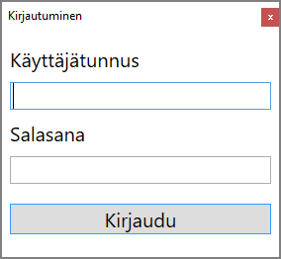

Kuva : Kirjautuminen käynnistyksen yhteydessä

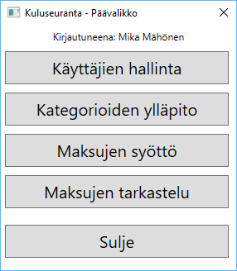

Kuva : Kirjautumisen jälkeinen päävalikko

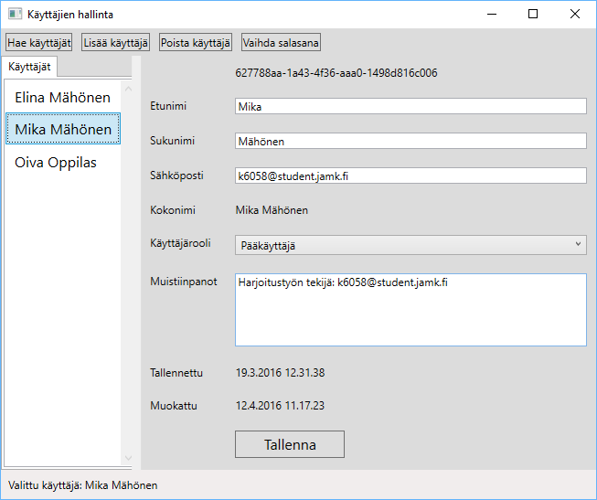

Kuva : Käyttäjien hallinta

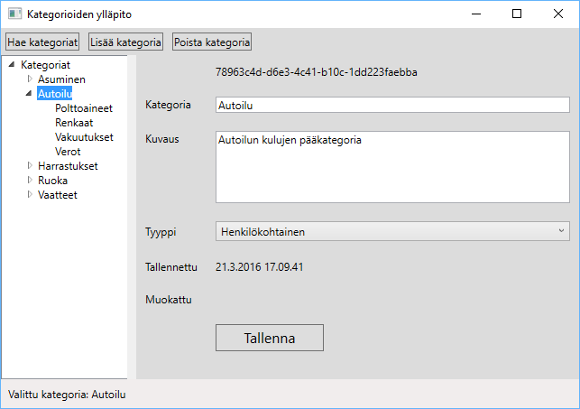

Kuva : Kategorioiden ylläpito

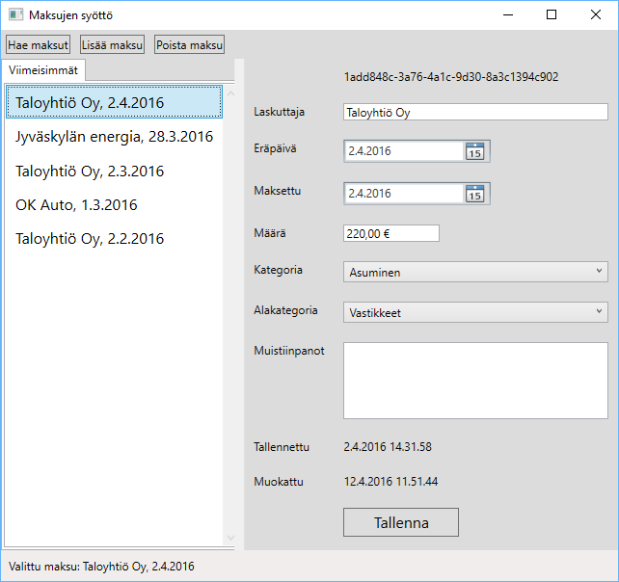

Kuva : Maksujen syöttö

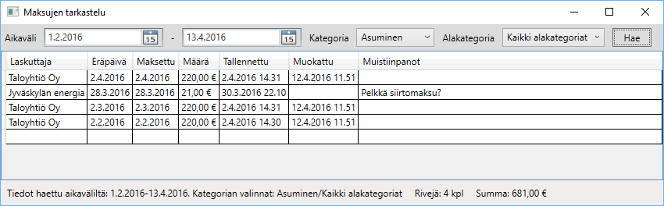

Kuva : Maksujen tarkastelu eli haku aikavälin ja kategorian mukaan

1. Ohjelman tarvitsema tietokanta  
   Sovelluksen tarvitseman tietokannan voi luoda testidatoineen alla olevalla SQL-skriptillä. Sen jälkeen, kun sovelluksen ConnectionString -asetus on app.config -tiedostossa kunnossa, voi sovellukseen kirjautua tunnuksella [k6058@student.jamk.fi](mailto:k6058@student.jamk.fi) ja salasanalla k6058

/****** Skript to Create K6058 -database. Copyright (c) k6058@student.jamk.fi ******/

USE [master]

GO

/****** Create database ******/

CREATE DATABASE [K6058]

GO

/****** Use created database ******/

USE [K6058]

GO

/****** Create Users-table ******/

SET ANSI_NULLS ON

GO

SET QUOTED_IDENTIFIER ON

GO

CREATE TABLE [dbo].[Users](

[UserId] [uniqueidentifier] NOT NULL,

[FirstName] [nvarchar](50) NOT NULL,

[LastName] [nvarchar](100) NOT NULL,

[Email] [nvarchar](254) NULL,

[Password] [nvarchar](100) NULL,

[Notes] [nvarchar](max) NULL,

[IsAdmin] [bit] NOT NULL CONSTRAINT [DF_Users_IsAdmin] DEFAULT ((0)),

[Created] [datetime] NOT NULL,

[CreatorId] [uniqueidentifier] NOT NULL,

[Modified] [datetime] NULL,

[ModifierId] [uniqueidentifier] NULL,

[Archived] [datetime] NULL,

[ArchiverId] [uniqueidentifier] NULL,

CONSTRAINT [PK_Users] PRIMARY KEY CLUSTERED

(

[UserId] ASC

)WITH (PAD_INDEX = OFF, STATISTICS_NORECOMPUTE = OFF, IGNORE_DUP_KEY = OFF, ALLOW_ROW_LOCKS = ON, ALLOW_PAGE_LOCKS = ON) ON [PRIMARY]

) ON [PRIMARY] TEXTIMAGE_ON [PRIMARY]

GO

/****** Create Categories-table ******/

SET ANSI_NULLS ON

GO

SET QUOTED_IDENTIFIER ON

GO

CREATE TABLE [dbo].[Categories](

[CategoryId] [uniqueidentifier] NOT NULL,

[ParentId] [uniqueidentifier] NOT NULL,

[CategoryLevel] [int] NULL,

[OwnerId] [uniqueidentifier] NULL,

[Name] [nvarchar](100) NOT NULL,

[Description] [nvarchar](254) NULL,

[Created] [datetime] NOT NULL,

[CreatorId] [uniqueidentifier] NOT NULL,

[Modified] [datetime] NULL,

[ModifierId] [uniqueidentifier] NULL,

[Archived] [datetime] NULL,

[ArchiverId] [uniqueidentifier] NULL,

CONSTRAINT [PK_Categories] PRIMARY KEY CLUSTERED

(

[CategoryId] ASC

)WITH (PAD_INDEX = OFF, STATISTICS_NORECOMPUTE = OFF, IGNORE_DUP_KEY = OFF, ALLOW_ROW_LOCKS = ON, ALLOW_PAGE_LOCKS = ON) ON [PRIMARY]

) ON [PRIMARY]

GO

/****** Create Payments-table ******/

SET ANSI_NULLS ON

GO

SET QUOTED_IDENTIFIER ON

GO

CREATE TABLE [dbo].[Payments](

[PaymentId] [uniqueidentifier] NOT NULL,

[OwnerId] [uniqueidentifier] NOT NULL,

[CategoryId] [uniqueidentifier] NULL,

[SubCategoryId] [uniqueidentifier] NULL,

[PayorName] [nvarchar](254) NOT NULL,

[DueDate] [datetime] NULL,

[Paid] [datetime] NOT NULL,

[Amount] [float] NOT NULL,

[Notes] [nvarchar](max) NULL,

[Created] [datetime] NOT NULL,

[CreatorId] [uniqueidentifier] NOT NULL,

[Modified] [datetime] NULL,

[ModifierId] [uniqueidentifier] NULL,

[Archived] [datetime] NULL,

[ArchiverId] [uniqueidentifier] NULL,

CONSTRAINT [PK_Payments] PRIMARY KEY CLUSTERED

(

[PaymentId] ASC

)WITH (PAD_INDEX = OFF, STATISTICS_NORECOMPUTE = OFF, IGNORE_DUP_KEY = OFF, ALLOW_ROW_LOCKS = ON, ALLOW_PAGE_LOCKS = ON) ON [PRIMARY]

) ON [PRIMARY] TEXTIMAGE_ON [PRIMARY]

GO

ALTER TABLE [dbo].[Payments] WITH CHECK ADD CONSTRAINT [FK_Payments_Categories] FOREIGN KEY([CategoryId])

REFERENCES [dbo].[Categories] ([CategoryId])

GO

ALTER TABLE [dbo].[Payments] CHECK CONSTRAINT [FK_Payments_Categories]

GO

ALTER TABLE [dbo].[Payments] WITH CHECK ADD CONSTRAINT [FK_Payments_Users] FOREIGN KEY([OwnerId])

REFERENCES [dbo].[Users] ([UserId])

GO

ALTER TABLE [dbo].[Payments] CHECK CONSTRAINT [FK_Payments_Users]

GO

/****** Insert test data to Users-table ******/

INSERT [dbo].[Users] ([UserId], [FirstName], [LastName], [Email], [Password], [Notes], [IsAdmin], [Created], [CreatorId], [Modified], [ModifierId], [Archived], [ArchiverId]) VALUES (N'627788aa-1a43-4f36-aaa0-1498d816c006', N'Mika', N'Mähönen', N'k6058@student.jamk.fi', N'hLFFIxRat2t1LZyfTk0rraK8ncguQ/V4XMDP9XuUTBk=', N'Harjoitustyön tekijä: k6058@student.jamk.fi', 1, CAST(N'2016-03-19 12:31:38.363' AS DateTime), N'627788aa-1a43-4f36-aaa0-1498d816c006', CAST(N'2016-04-12 11:17:23.047' AS DateTime), N'627788aa-1a43-4f36-aaa0-1498d816c006', NULL, NULL)

GO

INSERT [dbo].[Users] ([UserId], [FirstName], [LastName], [Email], [Password], [Notes], [IsAdmin], [Created], [CreatorId], [Modified], [ModifierId], [Archived], [ArchiverId]) VALUES (N'8b42ad58-8b99-47bb-b0f6-30dca7a812c4', N'Jaska', N'Jokunen', N'', NULL, N'Sarjakuvasankari', 0, CAST(N'2016-03-29 21:49:03.937' AS DateTime), N'627788aa-1a43-4f36-aaa0-1498d816c006', CAST(N'2016-04-12 11:17:33.283' AS DateTime), N'627788aa-1a43-4f36-aaa0-1498d816c006', CAST(N'2016-04-12 20:26:52.690' AS DateTime), N'627788aa-1a43-4f36-aaa0-1498d816c006')

GO

INSERT [dbo].[Users] ([UserId], [FirstName], [LastName], [Email], [Password], [Notes], [IsAdmin], [Created], [CreatorId], [Modified], [ModifierId], [Archived], [ArchiverId]) VALUES (N'b9d690b2-96d6-491e-9f16-5df386af80c2', N'Oiva', N'Oppilas', N'', NULL, N'opiskelija', 0, CAST(N'2016-03-29 21:56:26.533' AS DateTime), N'627788aa-1a43-4f36-aaa0-1498d816c006', CAST(N'2016-04-13 13:10:10.833' AS DateTime), N'627788aa-1a43-4f36-aaa0-1498d816c006', NULL, NULL)

GO

INSERT [dbo].[Users] ([UserId], [FirstName], [LastName], [Email], [Password], [Notes], [IsAdmin], [Created], [CreatorId], [Modified], [ModifierId], [Archived], [ArchiverId]) VALUES (N'3098815d-f141-4954-ad5a-ad7f9a1408b3', N'Elina', N'Mähönen', N'elina.mahonen@hotmail.com', N'+fE26Mpb/5gAQGp9gSg0YPKglwvOxnXBxc1VXkyKor0=', N'Harjoitustyön tekijän aviovaimo', 0, CAST(N'2016-03-19 20:11:31.780' AS DateTime), N'627788aa-1a43-4f36-aaa0-1498d816c006', CAST(N'2016-04-12 17:40:43.233' AS DateTime), N'3098815d-f141-4954-ad5a-ad7f9a1408b3', NULL, NULL)

GO

/****** Insert test data to Categories-table ******/

INSERT [dbo].[Categories] ([CategoryId], [ParentId], [CategoryLevel], [OwnerId], [Name], [Description], [Created], [CreatorId], [Modified], [ModifierId], [Archived], [ArchiverId]) VALUES (N'32c8b3dc-e659-407c-844d-0254fa547f1b', N'00000000-0000-0000-0000-000000000000', 1, N'00000000-0000-0000-0000-000000000000', N'Ruoka', N'Ruokamenojen pääkategoria', CAST(N'2016-04-11 17:07:25.793' AS DateTime), N'627788aa-1a43-4f36-aaa0-1498d816c006', NULL, NULL, NULL, NULL)

GO

INSERT [dbo].[Categories] ([CategoryId], [ParentId], [CategoryLevel], [OwnerId], [Name], [Description], [Created], [CreatorId], [Modified], [ModifierId], [Archived], [ArchiverId]) VALUES (N'f940532f-ab7b-4399-a98a-09cf97ef30db', N'32c8b3dc-e659-407c-844d-0254fa547f1b', 2, N'00000000-0000-0000-0000-000000000000', N'Ravintolat', N'', CAST(N'2016-04-11 17:07:45.060' AS DateTime), N'627788aa-1a43-4f36-aaa0-1498d816c006', NULL, NULL, NULL, NULL)

GO

INSERT [dbo].[Categories] ([CategoryId], [ParentId], [CategoryLevel], [OwnerId], [Name], [Description], [Created], [CreatorId], [Modified], [ModifierId], [Archived], [ArchiverId]) VALUES (N'58f376e1-6312-4af6-956a-0cfad9afda15', N'78963c4d-d6e3-4c41-b10c-1dd223faebba', 2, N'627788aa-1a43-4f36-aaa0-1498d816c006', N'Polttoaineet', N'Autoilun kulujen polttoaineiden alakategoria', CAST(N'2016-03-22 16:25:14.823' AS DateTime), N'627788aa-1a43-4f36-aaa0-1498d816c006', CAST(N'2016-04-12 11:09:44.227' AS DateTime), N'627788aa-1a43-4f36-aaa0-1498d816c006', NULL, NULL)

GO

INSERT [dbo].[Categories] ([CategoryId], [ParentId], [CategoryLevel], [OwnerId], [Name], [Description], [Created], [CreatorId], [Modified], [ModifierId], [Archived], [ArchiverId]) VALUES (N'b4614566-e96d-4077-b5e9-183768604e69', N'c478fd85-533a-455f-8520-db95d77e791d', 2, N'3098815d-f141-4954-ad5a-ad7f9a1408b3', N'Elinan alakategoria', N'Vain Elinalle näkyvä alakategoria', CAST(N'2016-04-12 18:55:25.830' AS DateTime), N'3098815d-f141-4954-ad5a-ad7f9a1408b3', NULL, NULL, NULL, NULL)

GO

INSERT [dbo].[Categories] ([CategoryId], [ParentId], [CategoryLevel], [OwnerId], [Name], [Description], [Created], [CreatorId], [Modified], [ModifierId], [Archived], [ArchiverId]) VALUES (N'78963c4d-d6e3-4c41-b10c-1dd223faebba', N'00000000-0000-0000-0000-000000000000', 1, N'627788aa-1a43-4f36-aaa0-1498d816c006', N'Autoilu', N'Autoilun kulujen pääkategoria', CAST(N'2016-03-21 17:09:41.063' AS DateTime), N'627788aa-1a43-4f36-aaa0-1498d816c006', NULL, NULL, NULL, NULL)

GO

INSERT [dbo].[Categories] ([CategoryId], [ParentId], [CategoryLevel], [OwnerId], [Name], [Description], [Created], [CreatorId], [Modified], [ModifierId], [Archived], [ArchiverId]) VALUES (N'1c8ee1a1-b6e7-4fcb-9032-2e23abc65eb1', N'dca20ce5-d7a1-4d8b-87f9-fd42d8ab42c9', 2, N'00000000-0000-0000-0000-000000000000', N'Vastikkeet', N'', CAST(N'2016-03-30 21:42:09.263' AS DateTime), N'627788aa-1a43-4f36-aaa0-1498d816c006', CAST(N'2016-03-30 21:43:04.257' AS DateTime), N'627788aa-1a43-4f36-aaa0-1498d816c006', NULL, NULL)

GO

INSERT [dbo].[Categories] ([CategoryId], [ParentId], [CategoryLevel], [OwnerId], [Name], [Description], [Created], [CreatorId], [Modified], [ModifierId], [Archived], [ArchiverId]) VALUES (N'090585c7-36dc-400a-bb71-3b0b113fe487', N'78963c4d-d6e3-4c41-b10c-1dd223faebba', 2, N'627788aa-1a43-4f36-aaa0-1498d816c006', N'Vakuutukset', N'Autoilun kulujen vakuutusten alakategoria', CAST(N'2016-03-22 16:26:52.647' AS DateTime), N'627788aa-1a43-4f36-aaa0-1498d816c006', CAST(N'2016-04-12 11:09:33.700' AS DateTime), N'627788aa-1a43-4f36-aaa0-1498d816c006', NULL, NULL)

GO

INSERT [dbo].[Categories] ([CategoryId], [ParentId], [CategoryLevel], [OwnerId], [Name], [Description], [Created], [CreatorId], [Modified], [ModifierId], [Archived], [ArchiverId]) VALUES (N'21412324-f2d0-4839-859e-491d782fe81c', N'78963c4d-d6e3-4c41-b10c-1dd223faebba', 2, N'627788aa-1a43-4f36-aaa0-1498d816c006', N'Verot', N'Autoilun kulujen verojen alakategoria', CAST(N'2016-03-22 16:27:10.417' AS DateTime), N'627788aa-1a43-4f36-aaa0-1498d816c006', CAST(N'2016-04-12 11:09:25.110' AS DateTime), N'627788aa-1a43-4f36-aaa0-1498d816c006', NULL, NULL)

GO

INSERT [dbo].[Categories] ([CategoryId], [ParentId], [CategoryLevel], [OwnerId], [Name], [Description], [Created], [CreatorId], [Modified], [ModifierId], [Archived], [ArchiverId]) VALUES (N'61ea2c25-fe19-48c5-963d-4b134f2c133a', N'00000000-0000-0000-0000-000000000000', 1, N'00000000-0000-0000-0000-000000000000', N'Vaatteet', N'', CAST(N'2016-03-30 17:23:06.483' AS DateTime), N'627788aa-1a43-4f36-aaa0-1498d816c006', CAST(N'2016-04-12 11:45:53.023' AS DateTime), N'627788aa-1a43-4f36-aaa0-1498d816c006', NULL, NULL)

GO

INSERT [dbo].[Categories] ([CategoryId], [ParentId], [CategoryLevel], [OwnerId], [Name], [Description], [Created], [CreatorId], [Modified], [ModifierId], [Archived], [ArchiverId]) VALUES (N'cf8ec217-f391-4ef7-96f5-54536772af99', N'0e2d473c-c418-48ab-8f48-ec476526d9a3', 2, N'00000000-0000-0000-0000-000000000000', N'Uinti', N'', CAST(N'2016-03-30 18:18:37.877' AS DateTime), N'627788aa-1a43-4f36-aaa0-1498d816c006', CAST(N'2016-03-30 21:51:32.117' AS DateTime), N'627788aa-1a43-4f36-aaa0-1498d816c006', NULL, NULL)

GO

INSERT [dbo].[Categories] ([CategoryId], [ParentId], [CategoryLevel], [OwnerId], [Name], [Description], [Created], [CreatorId], [Modified], [ModifierId], [Archived], [ArchiverId]) VALUES (N'dc4d9080-bfdd-446b-911d-6120cb1e82bf', N'dca20ce5-d7a1-4d8b-87f9-fd42d8ab42c9', 2, N'00000000-0000-0000-0000-000000000000', N'Vesimaksu', N'', CAST(N'2016-03-30 21:43:54.127' AS DateTime), N'627788aa-1a43-4f36-aaa0-1498d816c006', CAST(N'2016-04-12 11:08:39.363' AS DateTime), N'627788aa-1a43-4f36-aaa0-1498d816c006', NULL, NULL)

GO

INSERT [dbo].[Categories] ([CategoryId], [ParentId], [CategoryLevel], [OwnerId], [Name], [Description], [Created], [CreatorId], [Modified], [ModifierId], [Archived], [ArchiverId]) VALUES (N'8568403b-5b5a-4a65-b635-65e6299f9c77', N'61ea2c25-fe19-48c5-963d-4b134f2c133a', 2, N'00000000-0000-0000-0000-000000000000', N'Uusien hankinta', N'', CAST(N'2016-04-12 11:46:55.030' AS DateTime), N'627788aa-1a43-4f36-aaa0-1498d816c006', CAST(N'2016-04-12 11:47:38.303' AS DateTime), N'627788aa-1a43-4f36-aaa0-1498d816c006', NULL, NULL)

GO

INSERT [dbo].[Categories] ([CategoryId], [ParentId], [CategoryLevel], [OwnerId], [Name], [Description], [Created], [CreatorId], [Modified], [ModifierId], [Archived], [ArchiverId]) VALUES (N'c89ac7b9-da49-4c0f-91d6-b5efcdfdfafa', N'61ea2c25-fe19-48c5-963d-4b134f2c133a', 2, N'00000000-0000-0000-0000-000000000000', N'Korjaukset', N'Ompelutyöt', CAST(N'2016-04-12 11:45:28.973' AS DateTime), N'627788aa-1a43-4f36-aaa0-1498d816c006', NULL, NULL, NULL, NULL)

GO

INSERT [dbo].[Categories] ([CategoryId], [ParentId], [CategoryLevel], [OwnerId], [Name], [Description], [Created], [CreatorId], [Modified], [ModifierId], [Archived], [ArchiverId]) VALUES (N'2075d991-f275-4cc4-b7da-cb8418916b26', N'32c8b3dc-e659-407c-844d-0254fa547f1b', 2, N'00000000-0000-0000-0000-000000000000', N'Pikaruokalat', N'', CAST(N'2016-04-11 17:08:06.297' AS DateTime), N'627788aa-1a43-4f36-aaa0-1498d816c006', NULL, NULL, NULL, NULL)

GO

INSERT [dbo].[Categories] ([CategoryId], [ParentId], [CategoryLevel], [OwnerId], [Name], [Description], [Created], [CreatorId], [Modified], [ModifierId], [Archived], [ArchiverId]) VALUES (N'c478fd85-533a-455f-8520-db95d77e791d', N'00000000-0000-0000-0000-000000000000', 1, N'3098815d-f141-4954-ad5a-ad7f9a1408b3', N'Elinan kategoria', N'Vain Elinalle näkyvä pääkategoria!', CAST(N'2016-04-12 18:54:37.120' AS DateTime), N'3098815d-f141-4954-ad5a-ad7f9a1408b3', CAST(N'2016-04-12 18:54:56.210' AS DateTime), N'3098815d-f141-4954-ad5a-ad7f9a1408b3', NULL, NULL)

GO

INSERT [dbo].[Categories] ([CategoryId], [ParentId], [CategoryLevel], [OwnerId], [Name], [Description], [Created], [CreatorId], [Modified], [ModifierId], [Archived], [ArchiverId]) VALUES (N'16bc3aa4-8503-4bef-ad00-ec0bcdd71cc2', N'78963c4d-d6e3-4c41-b10c-1dd223faebba', 2, N'627788aa-1a43-4f36-aaa0-1498d816c006', N'Huollot', N'Autoilun kulujen huoltojen alakategoria', CAST(N'2016-03-22 16:24:17.610' AS DateTime), N'627788aa-1a43-4f36-aaa0-1498d816c006', CAST(N'2016-04-12 11:09:48.650' AS DateTime), N'627788aa-1a43-4f36-aaa0-1498d816c006', CAST(N'2016-04-12 21:02:12.477' AS DateTime), N'627788aa-1a43-4f36-aaa0-1498d816c006')

GO

INSERT [dbo].[Categories] ([CategoryId], [ParentId], [CategoryLevel], [OwnerId], [Name], [Description], [Created], [CreatorId], [Modified], [ModifierId], [Archived], [ArchiverId]) VALUES (N'0e2d473c-c418-48ab-8f48-ec476526d9a3', N'00000000-0000-0000-0000-000000000000', 1, N'627788aa-1a43-4f36-aaa0-1498d816c006', N'Harrastukset', N'Harrastusten kulujen pääkategoria', CAST(N'2016-03-21 17:11:24.917' AS DateTime), N'627788aa-1a43-4f36-aaa0-1498d816c006', NULL, NULL, NULL, NULL)

GO

INSERT [dbo].[Categories] ([CategoryId], [ParentId], [CategoryLevel], [OwnerId], [Name], [Description], [Created], [CreatorId], [Modified], [ModifierId], [Archived], [ArchiverId]) VALUES (N'525afc55-5381-4d4b-a057-ef2f0ab19a52', N'78963c4d-d6e3-4c41-b10c-1dd223faebba', 2, N'627788aa-1a43-4f36-aaa0-1498d816c006', N'Renkaat', N'Autoilun kulujen renkaiden alakategoria', CAST(N'2016-03-22 16:26:29.043' AS DateTime), N'627788aa-1a43-4f36-aaa0-1498d816c006', CAST(N'2016-04-12 11:09:39.647' AS DateTime), N'627788aa-1a43-4f36-aaa0-1498d816c006', NULL, NULL)

GO

INSERT [dbo].[Categories] ([CategoryId], [ParentId], [CategoryLevel], [OwnerId], [Name], [Description], [Created], [CreatorId], [Modified], [ModifierId], [Archived], [ArchiverId]) VALUES (N'b7225c73-dc81-4c34-892a-f805c001035d', N'dca20ce5-d7a1-4d8b-87f9-fd42d8ab42c9', 2, N'00000000-0000-0000-0000-000000000000', N'Sähkölasku', N'', CAST(N'2016-03-30 21:42:48.873' AS DateTime), N'627788aa-1a43-4f36-aaa0-1498d816c006', CAST(N'2016-03-30 21:43:10.833' AS DateTime), N'627788aa-1a43-4f36-aaa0-1498d816c006', NULL, NULL)

GO

INSERT [dbo].[Categories] ([CategoryId], [ParentId], [CategoryLevel], [OwnerId], [Name], [Description], [Created], [CreatorId], [Modified], [ModifierId], [Archived], [ArchiverId]) VALUES (N'b78dac2d-92e4-48fc-8d03-fc27e8ec1905', N'0e2d473c-c418-48ab-8f48-ec476526d9a3', 2, N'00000000-0000-0000-0000-000000000000', N'Kuntosali', N'', CAST(N'2016-03-30 18:19:19.390' AS DateTime), N'627788aa-1a43-4f36-aaa0-1498d816c006', CAST(N'2016-03-30 18:19:28.390' AS DateTime), N'627788aa-1a43-4f36-aaa0-1498d816c006', NULL, NULL)

GO

INSERT [dbo].[Categories] ([CategoryId], [ParentId], [CategoryLevel], [OwnerId], [Name], [Description], [Created], [CreatorId], [Modified], [ModifierId], [Archived], [ArchiverId]) VALUES (N'dca20ce5-d7a1-4d8b-87f9-fd42d8ab42c9', N'00000000-0000-0000-0000-000000000000', 1, N'00000000-0000-0000-0000-000000000000', N'Asuminen', N'Asumisen kulujen pääkategoria', CAST(N'2016-03-21 17:11:08.193' AS DateTime), N'627788aa-1a43-4f36-aaa0-1498d816c006', CAST(N'2016-04-02 14:16:24.750' AS DateTime), N'00000000-0000-0000-0000-000000000000', NULL, NULL)

GO

/****** Insert test data to Payments-table ******/

INSERT [dbo].[Payments] ([PaymentId], [OwnerId], [CategoryId], [SubCategoryId], [PayorName], [DueDate], [Paid], [Amount], [Notes], [Created], [CreatorId], [Modified], [ModifierId], [Archived], [ArchiverId]) VALUES (N'f63a44f4-aa10-447a-989e-7934671bdaeb', N'627788aa-1a43-4f36-aaa0-1498d816c006', N'dca20ce5-d7a1-4d8b-87f9-fd42d8ab42c9', N'b7225c73-dc81-4c34-892a-f805c001035d', N'Jyväskylän energia', CAST(N'2016-03-28 00:00:00.000' AS DateTime), CAST(N'2016-03-28 00:00:00.000' AS DateTime), 21, N'Pelkkä siirtomaksu?', CAST(N'2016-03-30 22:10:02.180' AS DateTime), N'627788aa-1a43-4f36-aaa0-1498d816c006', NULL, NULL, NULL, NULL)

GO

INSERT [dbo].[Payments] ([PaymentId], [OwnerId], [CategoryId], [SubCategoryId], [PayorName], [DueDate], [Paid], [Amount], [Notes], [Created], [CreatorId], [Modified], [ModifierId], [Archived], [ArchiverId]) VALUES (N'1add848c-3a76-4a1c-9d30-8a3c1394c902', N'627788aa-1a43-4f36-aaa0-1498d816c006', N'dca20ce5-d7a1-4d8b-87f9-fd42d8ab42c9', N'1c8ee1a1-b6e7-4fcb-9032-2e23abc65eb1', N'Taloyhtiö Oy', CAST(N'2016-04-02 00:00:00.000' AS DateTime), CAST(N'2016-04-02 00:00:00.000' AS DateTime), 220, N'', CAST(N'2016-04-02 14:31:58.777' AS DateTime), N'627788aa-1a43-4f36-aaa0-1498d816c006', CAST(N'2016-04-12 11:51:44.357' AS DateTime), N'627788aa-1a43-4f36-aaa0-1498d816c006', NULL, NULL)

GO

INSERT [dbo].[Payments] ([PaymentId], [OwnerId], [CategoryId], [SubCategoryId], [PayorName], [DueDate], [Paid], [Amount], [Notes], [Created], [CreatorId], [Modified], [ModifierId], [Archived], [ArchiverId]) VALUES (N'80a211c4-5282-4ac0-b75e-935f26dfff4f', N'627788aa-1a43-4f36-aaa0-1498d816c006', N'78963c4d-d6e3-4c41-b10c-1dd223faebba', NULL, N'OK Auto', CAST(N'2016-03-23 00:00:00.000' AS DateTime), CAST(N'2016-03-01 00:00:00.000' AS DateTime), 581, N'Piti vaihtaa samalla kuluneet jarrulevyt ja -palat', CAST(N'2016-03-22 17:40:55.580' AS DateTime), N'627788aa-1a43-4f36-aaa0-1498d816c006', CAST(N'2016-04-12 21:24:14.823' AS DateTime), N'627788aa-1a43-4f36-aaa0-1498d816c006', NULL, NULL)

GO

INSERT [dbo].[Payments] ([PaymentId], [OwnerId], [CategoryId], [SubCategoryId], [PayorName], [DueDate], [Paid], [Amount], [Notes], [Created], [CreatorId], [Modified], [ModifierId], [Archived], [ArchiverId]) VALUES (N'70bae0f8-78fa-484d-aa75-a95594077ac5', N'3098815d-f141-4954-ad5a-ad7f9a1408b3', N'c478fd85-533a-455f-8520-db95d77e791d', N'b4614566-e96d-4077-b5e9-183768604e69', N'YTHS', NULL, CAST(N'2016-04-12 00:00:00.000' AS DateTime), 40, N'', CAST(N'2016-04-12 19:07:43.993' AS DateTime), N'3098815d-f141-4954-ad5a-ad7f9a1408b3', CAST(N'2016-04-12 19:12:54.483' AS DateTime), N'3098815d-f141-4954-ad5a-ad7f9a1408b3', NULL, NULL)

GO

INSERT [dbo].[Payments] ([PaymentId], [OwnerId], [CategoryId], [SubCategoryId], [PayorName], [DueDate], [Paid], [Amount], [Notes], [Created], [CreatorId], [Modified], [ModifierId], [Archived], [ArchiverId]) VALUES (N'834ca155-a919-4c6d-acd0-d0c5fd5046b3', N'627788aa-1a43-4f36-aaa0-1498d816c006', N'dca20ce5-d7a1-4d8b-87f9-fd42d8ab42c9', N'1c8ee1a1-b6e7-4fcb-9032-2e23abc65eb1', N'Taloyhtiö Oy', CAST(N'2016-02-02 00:00:00.000' AS DateTime), CAST(N'2016-02-02 00:00:00.000' AS DateTime), 220, N'', CAST(N'2016-04-02 14:30:34.437' AS DateTime), N'627788aa-1a43-4f36-aaa0-1498d816c006', CAST(N'2016-04-12 11:51:53.987' AS DateTime), N'627788aa-1a43-4f36-aaa0-1498d816c006', NULL, NULL)

GO

INSERT [dbo].[Payments] ([PaymentId], [OwnerId], [CategoryId], [SubCategoryId], [PayorName], [DueDate], [Paid], [Amount], [Notes], [Created], [CreatorId], [Modified], [ModifierId], [Archived], [ArchiverId]) VALUES (N'20742181-3f8f-44ae-86c1-d97bfe3acb12', N'627788aa-1a43-4f36-aaa0-1498d816c006', N'dca20ce5-d7a1-4d8b-87f9-fd42d8ab42c9', N'1c8ee1a1-b6e7-4fcb-9032-2e23abc65eb1', N'Taloyhtiö Oy', CAST(N'2016-03-02 00:00:00.000' AS DateTime), CAST(N'2016-03-02 00:00:00.000' AS DateTime), 220, N'', CAST(N'2016-04-02 14:31:23.567' AS DateTime), N'627788aa-1a43-4f36-aaa0-1498d816c006', CAST(N'2016-04-12 11:51:49.090' AS DateTime), N'627788aa-1a43-4f36-aaa0-1498d816c006', NULL, NULL)

GO

1. Tiedossa olevat ongelmat ja bugit sekä jatkokehitysideat

### Tiedossa olevat ongelmat ja bugit

* Sovellus voi joissakin tilanteissa väittää, ettei tietoja ole tallennettu, vaikka näin ei olisi
* Sovellus ei aina välttämättä varoita, jos tietoja on tallentamatta
* Kategorioiden ylläpidon puunäkymä voisi avautua ensimmäisen tason kategorioiden tasalle automaattisesti

### Jatkokehitysideat

* Käyttäjille olisi hyvä olla rekisteröityminen ja sen jälkeen voisivat käyttää itse suoraan järjestelmää tavallisen käyttäjän oikeuksin.
* Käyttäjät pitäisi olla yrityksen/organisaatioon määritettyjä, jotta pääkäyttäjä voisi hallita vain omia käyttäjiään.
* Käyttäjiä pitäisi voida myös lukita pääkäyttäjien toimesta.
* Tiedoille joita sovelluksessa käsitellään, tarvitaan varmasti enemmän erilaisia tietokenttiä oikeassa käytössä, kuten esimerkiksi käyttäjälle yksilöllinen käyttäjätunnus, kun se on nyt kirjautumisessa vain sähköpostiosoite.
* ComboBoxien databindaukset on tehty hieman kikkaillen ja ne varmaan voisi tehdä paremmin.
* Painikkeille ja ikkunoille voisi lisätä sopivia kuvakkeita antamaan parempaa graafista ilmettä.
* Maksujen tarkastelussa voisi olla mahdollista tallentaa hakuvalinnat käyttäjäkohtaisesti (ja yleisinä hakuina) nimettyinä hakuina, esimerkiksi ”Huhtikuun 2016 autoilun kulut”.
* Maksujen tarkastelussa voisi olla graafeja näyttämässä tietoja visuaalisesti.

1. Toteuttamiseen kulunut aika tunteina yhteensä ja tekijöittäin

Sovellus on kokonaan Mika Mähösen (k6058) toteuttama ja siihen on mennyt yhteensä suunnilleen 35-40 tuntia.

1. Analyysi

Sovelluksen teossa olen oppinut varsinkin sitä, miten Xaml:lla toteutetaan käyttöliittymiä sillä siitä ei ole aiempaa kokemusta ja miten nykyinen asennuspaketin teko tapahtuu. Harjoitustöissä oli hyvä, että käytiin läpi myös ehkä harvemmin tarvittava serialisointi eri tavoilla.

Haasteellista oli bindauksissa esimerkiksi ComboBoxien databindaukset ja niiden kanssa tuli kikkailtua, joten siinä löytyisi opittavaa. Käyttöliittymissä oli ainakin aluksi haasteellista saada käyttöliittymä mukautumaan ikkunan koon mukaan siististi eli erilaisten layout paneeleiden käyttö yhdessä varsinaisten käyttäjän kontrollien kanssa. Selvää on, että .NET Framework on niin laaja kokonaisuus, että siinä riittää kokeneillekin koodareille uutta opittavaa kaiken aikaa.

Entity Framework on tekniikka jota kannattaa opetella lisää, etenkin Code First lähestymistapaa.

## Tekijät ja tekijöiden perusteltu ehdotus pisteistä ryhmälle ja jos ryhmässä kaksi tekijää niin ehdotus pisteistä kummallekin tekijälle.

Tekijänä olin vain minä eli Mika Mähönen (k6058), niin pisteet luonnollisesti menevät sitten minulle.